LAMPIRAN
PEDOMAN WAWANCARA
A. Hasil Dokumetasi
- Gedung Gereja Toraja Jemaat Ebenhaezer Parampo
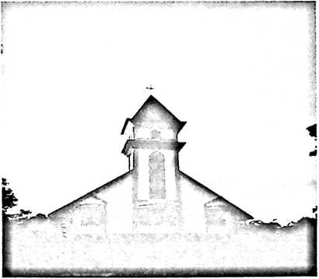
- Wawancara bersama Ibu Evi Tandepadang
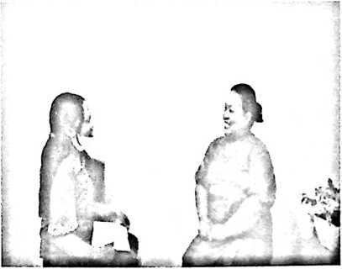
- Wawancara bersama Bapak Yonatan Songga
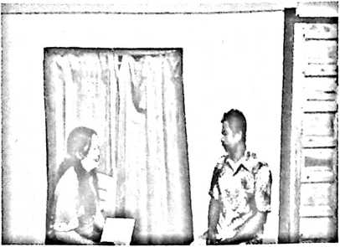

4. Wawancara bersama saudari Yurista Suryani
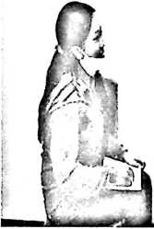
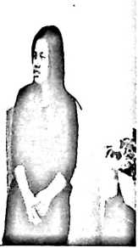
5. Wawancara bersama Ibu Maria Linggi Allo
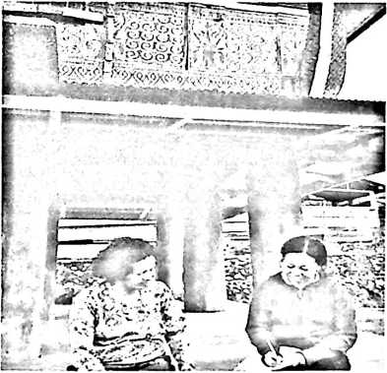
6. Wawancara bersama Saudara Renianty Manurun
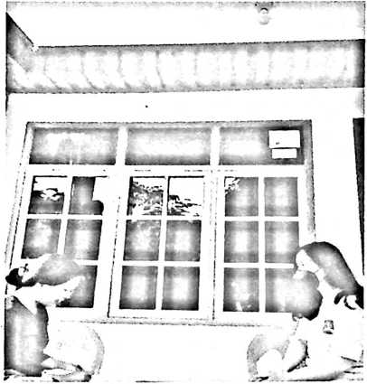

7. Wawancara bersama Ibu Desiana Manapa
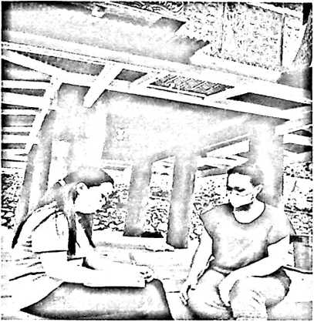
8. Wawancara bersama Ibu Helena Tando
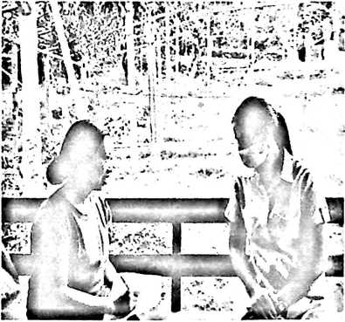
9. Wawancara bersama Ibu Yuspina Randan
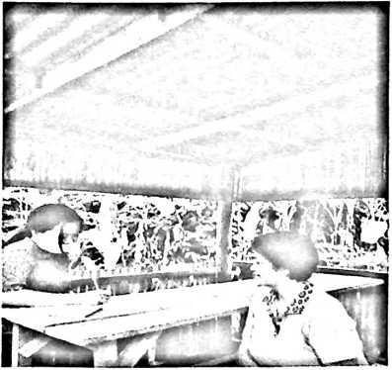

10. Wawancara bersama Bapak Alexander
